Grensoverschrijdend biologieonderwijs

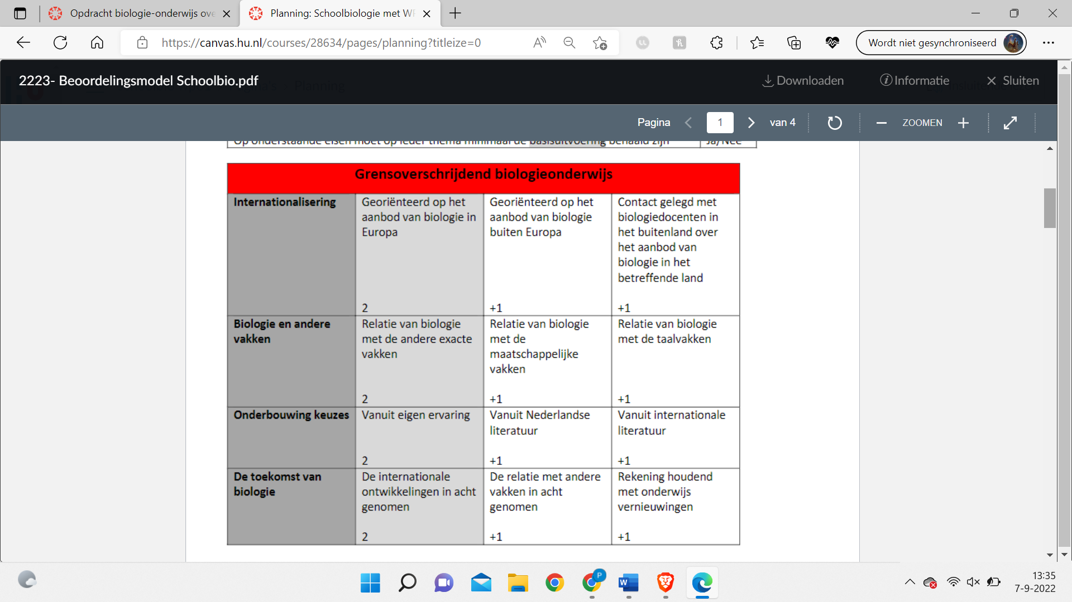

Visie over biologie 1e graad.

* Vergelijking met 2e graad
  + Verschil leerlingen, motivatie, werkhouding, didactisch pedagogisch handelen.
* Einddoel biologie bovenbouw

Karakter van het onderwijs in het algemeen in Nederland

* Hoe gedragen de leraren zich?
* Hoe gedragen de leerlingen zich?

Onderwijs in andere landen verschillen

* China
* Amerika
* Finland
  + Leerling
  + Leraar

Bronnen:

[De Belangrijkste Verschillen tussen studeren in VS en NL | (keuzesprong.nl)](https://www.keuzesprong.nl/studiekeuze/studeren-in-amerika-tips-en-verschillen/#:~:text=Het%20grootste%20verschil%20tussen%20studeren,korter%20(namelijk%203%20jaar).)

[De Chinese lerares: Wennen aan Nederlandse scholen - https://china2025.nl](https://china2025.nl/chinese-lerares-wennen-aan-nederlandse-scholen/#:~:text=Een%20groot%20verschil%20tussen%20China,%C3%A0%2060%2C%20een%20grote%20vernedering.)

[G-AcostaCamacho-DEF-verslag-lit-onderzoek_01.pdf (ahk.nl)](https://www.ahk.nl/media/the/G-AcostaCamacho-DEF-verslag-lit-onderzoek_01.pdf)